Piridina

# Parámetros

Molecular Mass: 79.10*g/mole

Eloss Rotational: 9.95e-4 eV furfural

Eloss Ionisation: nueva distribución, promedio: 14.9716 eV

Eloss Excitation: nueva distribución, promedio: 7.5169 eV

Eloss Vibrational: furfural, promedio: 0.1866 eV

IXS Vibrational: furfural

Ionis Pot: 9.27 eV (furfural 9.22 y pirimidina 9.23)

Cámara 4 cm

# Fichero excel

En las columnas 1, 2 y 3 se reproducen los datos experimentales. Energía en eV, intensidad del haz transmitido a presión cero y a presión 2 mTorr.

En las siguientes columnas lo que sale en la simulación.

En la columna 4 energía en MeV, en las columnas 5 y 6 la intensidad del haz a presión cero, sin integra e integrada, es decir, la fuente.

En las columnas 7 y 8 lo que sale a 2 mTorr con el primer modelo que consiste en voltear los e- que sale hacia atrás y volverlos a meter con la misma energía.

En las columnas 9 y 10 el segundo modelo, consistente en olvidarse de los que se vuelven hacia atrás.

# Fuente

En la siguiente figura un dibujo de la fuente. Los datos experimentales en rosa, la simulación en verde y su derivada en azul.

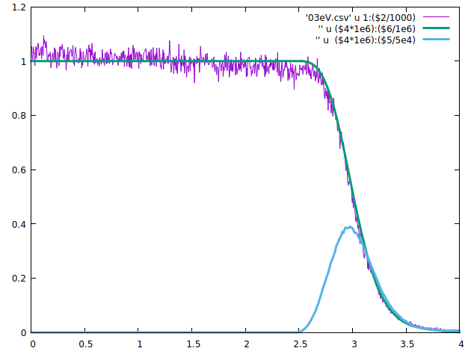

Observa cómo los experimentales van subiendo un poco mientras los otros permanecen constantes. Esto es debido a que al obtener el espectro hemos cortado la cola a la izquierda.

Detalle de la zona de interés:

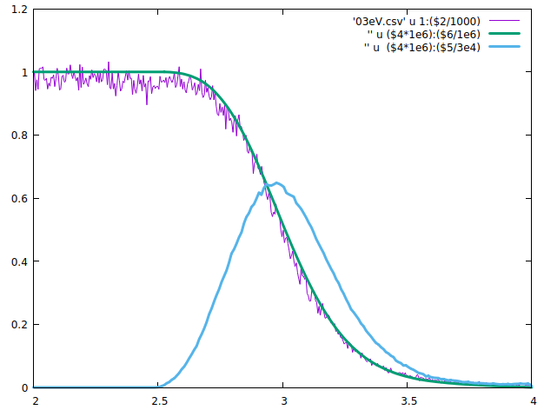

# Simulación a 2 mTorr

En rosa los datos experimentales, en verde la simu volteando los e- que van hacia atrás, y en azul la simu olvidando los que van hacia atrás.

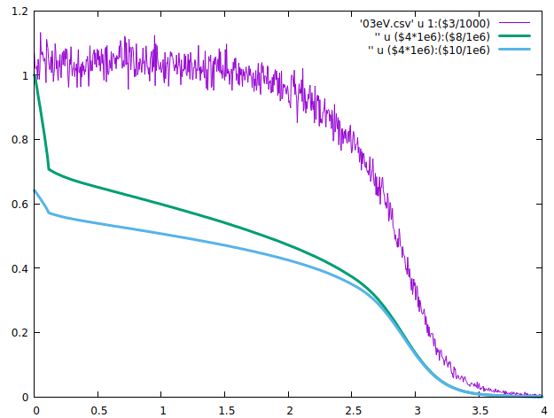

En el excel se puede ver que en la segunda simu solamente pasan el 64% de los e-. Si el anterior lo pintamos a otra escala obtenemos esto:

